Министерство науки и высшего образования Российской Федерации

Федеральное государственное бюджетное образовательное учреждение

высшего образования

«Вятский государственный университет»

Колледж ВятГУ

**ОТЧЕТ**

**ПО ДОМАШНЕЙ КОНТРОЛЬНОЙ РАБОТЕ №5**

**«ИССЛЕДОВАНИЕ АЛГОРИТМОВ СОРТИРОВКИ»**

**ПО ДИСЦИПЛИНЕ «ОСНОВЫ АЛГОРИТМИЗАЦИИ И ПРОГРАММИРОВАНИЯ»**

Выполнил: студент учебной группы

ИСПк-202-52-00

Князева Эвелина Евгеньевна

Преподаватель:

Сергеева Елизавета Григорьевна

Киров,

2022

1. Цель домашней контрольной работы

Получить базовые сведения о наиболее известных алгоритмах сортировки, изучить принципы работы с текстовыми файлами.

1. Формулировка задания (с вариантом)

Вариант 4.

1. Реализовать сортировку данных с помощью алгоритма выбором.

2. Реализовать сортировку данных с помощью поразрядного алгоритма.

3. В обоих случаях необходимо предусмотреть возможность изменения компаратора (реализация компаратора в виде передаваемой в подпрограмму функции).

4. Считывание и вывод данных необходимо производить из текстового файла.

5. Для демонстрации работы программных реализаций самостоятельно подготовить варианты входных данных (при этом объем тестовых файлов должен позволять оценить скорость работы программ).

1. Схема алгоритма с комментариями

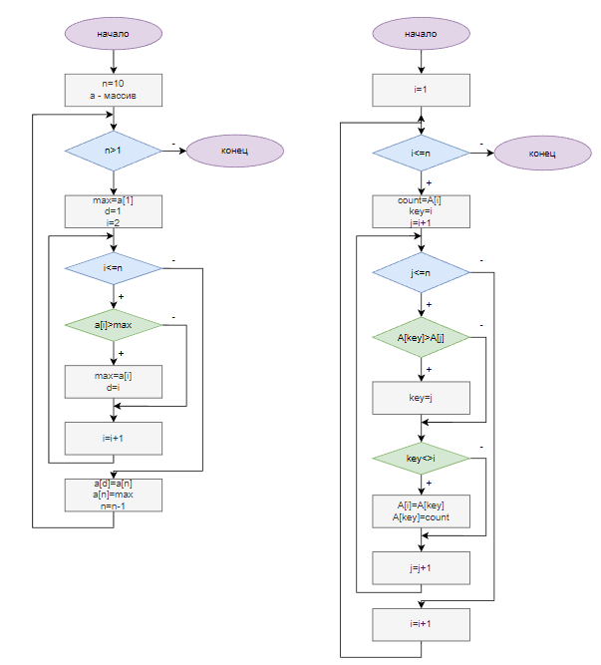

Рисунок 1 – Алгоритм работы программы

1. Код программы

**uses** crt;

**var**

t: text;

s: real;

i, n, max, d, z: integer;

a: **array** [1..10] **of** integer;

{Сортировка данных с помощью алгоритма выбором}

**procedure** sort1;

**var** i: integer;

**begin**

n:=10;

**while** n>1 **do**

**begin**

max:=a[1];

d:=1;

**for** i:=2 **to** n **do**

**if** a[i] > max **then**

**begin**

max:=a[i];

d:=i

**end**;

a[d]:=a[n];

a[n]:=max;

n:=n - 1

**end**;

**end**;

{Сортировка данных с помощью поразрядного алгоритма}

**procedure** sort2 (n: integer);

**var** key, i, j, count: integer;

**begin**

**for** i:=1 **to** n **do**

**begin**

count:=A[i];

key:=i;

**for** j:=i+1 **to** n **do**

**if** (A[key]>A[j])

**then** key:=j;

**if** (key<>i) **then**

**begin**

A[i]:=A[key];

A[key]:=count;

**end**;

**end**;

**end**;

**begin**

assign(t, 'C:\Users\user\Documents\ОАиП\домконтрл5\sortirovka.txt');

reset(t);

i:=1;

**while not** eoln(t) **do**

**begin**

Read(t, a[i]);

i+=1;

**end**;

close(t);

rewrite(t);

**repeat**

ClrScr;

writeln('Выберите метод сортировки');

writeln('Сортировка выбором - 1');

writeln('Поразрядная сортировка - 2');

writeln('Выход - 0');

Readln(z);

**case** z **of**

1:sort1;

2:sort2(10);

**end**;

**until** z=0;

**for** i:=1 **to** 10 **do**

**begin**

write(t,a[i]);

write(t,' ');

**end**;

close(t);

**end**.

1. Результат выполнения программы

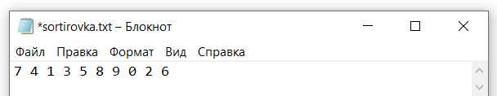

Рисунок 2 – Ввод данных

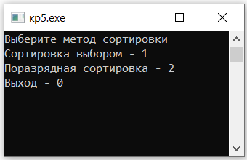

Рисунок 3 – Результат выполнения программы 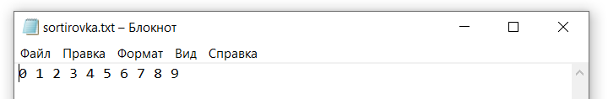

Рисунок 4 – Вывод данных

1. Вывод

В ходе выполнения домашней контрольной работы №5 были вспомнены условия, циклы, работа с массивами, а также изучены методы сортировки: с помощью вставок, пирамидального алгоритма, алгоритма подсчетом, алгоритма слияния, алгоритма выбором, поразрядного алгоритма, быстрого алгоритма. Трудностей с работой не возникло – сортировки были изучены на сайте compdoc.ru, а пользовательский интерфейс был изучен в контрольной работе №3. Таким образом, домашняя контрольная работа №5 была выполнена мной в полном объеме.